Уважаемые поступающие!
Для вас подготовлен список тем, на 2023/2024 учебный год. Экзаменационная работа будет представлена заданиями из этого перечня указанных тем.
№ | Тема
1. | Логические задачи. Табличный способ.
2. | Круги Эйлера.
3. | Формальное описание реальных объектов и процессов. Работа с таблицей.
4. | Графы. Поиск путей.
5. | Простой линейный алгоритм для формального исполнителя.
6. | Таблица. Работа с расписанием.
7. | Блок-схемы. Анализ. Трассировка.
8. | Кодирование. Декодирование.
9 | Условный оператор. Блок-схема.
10. | Алгоритм, записанный на естественном языке, обрабатывающий цепочки символов или списки

Примеры заданий.
1. Один психолог решит заняться изучением того, как влияет на нервную систему человека поездка в переполненном трамвае в «час пик». Для этого он опросил по одному пассажиру с каждого из четырёх маршрутов трамвая № 55, 15, 25, 33. Среди опрошенных, которых звали Андрей, Петр, Виктор, Иван, оказались представители четырёх профессий: слесарь, электромонтёр, маляр и фрезеровщик. К сожалению, поездки в битком набитых трамваях основательно истрепали нервы самому психологу. Не удивительно, что он напрочь забыл, у кого из опрошенных какая профессия и кто на каком трамвае ездит. В памяти нашего психолога сохранились лишь бессвязные отрывки из того, что рассказал каждый из опрошенных о своём маршруте. Вот что ему припомнилось:
А) номер трамвая, на котором ездит Виктор, начинается не с двойки;
Б) о трамвае № 33 рассказывал кто-то из рабочих-металлистов;
В) номер трамвая, на котором ездит фрезеровщик, составлен из таких цифр, что их сумма равна количеству букв имени фрезеровщика;
Г) Иван ездит на трамвае, номер которого состоит из двух одинаковых цифр;
Д) имя электромонтёра начинается с буквы «В»;
Е) Андрей спросил психолога, где лучше сойти, чтобы пересесть на трамвай №25;
Ж) Иван сказал кому-то из пассажиров: «Вы сели не на тот трамвай, вам надо пересесть на № 55».
Определите имя и профессию каждого пассажира, а также номер трамвая, на котором он ездит.
2. В класс 30 учеников. 15 учеников посещают литературный кружок, 11 - биологический. Из них 4 ученика участвуют в работе обоих кружков. 5 учащихся занимаются в литературном и математическом кружках, а 3 - в биологическом и математическом. Только 1 ученик посещает все 3 кружка. Остальные ученики занимаются только в математическом кружке. Сколько всего учащихся занимаются в математическом кружке?

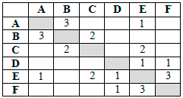
3. Между населёнными пунктами A, B, C, D, E, F построены дороги, протяжённость которых (в километрах) приведена в таблице. Определите длину кратчайшего пути между пунктами A и F, проходящего через пункт C. Передвигаться можно только по дорогам, протяжённость которых указана в таблице.

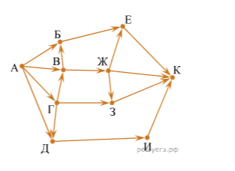
4. На рисунке — схема дорог, связывающих города А, Б, В, Г, Д, Е, Ж, З, И, К. По каждой дороге можно двигаться только в одном направлении, указанном стрелкой. Сколько существует различных путей из города А в город К?

5. У исполнителя Калькулятор две команды, которым присвоены номера:
1. прибавь 2,
2. умножь на 3.
Выполняя первую из них, Калькулятор прибавляет к числу на экране 2, а выполняя вторую, утраивает его. Запишите порядок команд в программе, которая преобразует число 0 в число 32 и содержит не более 6 команд. Указывайте лишь номера команд.

6. Между четырьмя местными аэропортами: ГЕОРГИЕВО, ГОЛУБЕВО, ЗАХАРОВО и ГРУШЕВО, ежедневно выполняются авиарейсы. Приведён фрагмент расписания перелётов между ними:

Аэропорт вылета | Аэропорт прилета | Время вылета | Время прилета
ГРУШЕВО | ГЕОРГИЕВО | 6:00 | 7:45
ГЕОРГИЕВО | ГОЛУБЕВО | 6:35 | 7:20
ГОЛУБЕВО | ГЕОРГИЕВО | 7:00 | 7:55
ГРУШЕВО | ЗАХАРОВО | 7:15 | 8:20
ГЕОРГИЕВО | ЗАХАРОВО | 7:30 | 8:35
ЗАХАРОВО | ГЕОРГИЕВО | 7:35 | 8:15
ГЕОРГИЕВО | ГРУШЕВО | 8:15 | 9:50
ГРУШЕВО | ГОЛУБЕВО | 8:20 | 9:35
ГОЛУБЕВО | ГРУШЕВО | 8:30 | 9:20
ЗАХАРОВО | ГРУШЕВО | 9:15 | 9:45

Путешественник оказался в аэропорту ГЕОРГИЕВО в полночь. Определите самое раннее время, когда он может попасть в аэропорт ГРУШЕВО. Считается, что путешественник успевает совершить пересадку в аэропорту, если между временем прилета в этот аэропорт и временем вылета проходит не менее часа.

7. Запишите значение переменной а после выполнения фрагмента алгоритма:

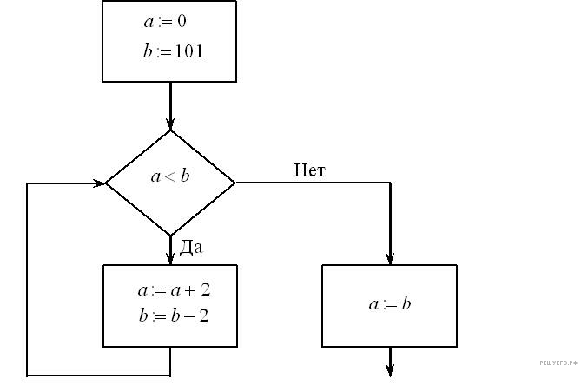
*Примечание: знаком := обозначена операция присваивания. В бланк ответов впишите только число.
8. От разведчика было получено следующее сообщение.
0111011110010001110
В этом сообщении зашифрован пароль – последовательность русских букв. В пароле использовались только буквы А, Б, К, Л, О, С; каждая буква кодировалась двоичным словом по следующей таблице.
А | Б | К | Л | О | С
10 | 111 | 101 | 001 | 00 | 011
Расшифруйте сообщение. Запишите в ответе пароль

9. Даны 3 числа (a,b,c), неравные между собой. Если хотя бы одно из них отрицательное ( то есть меньше 0), то найти сумму всех, иначе произведение. Составить блок-схему либо программу на языке программирования. Для составления блок-схем использовать следующие блоки:

- блок начала/конца | блок действия
- блок ввода/вывода | блок условия

10. Некоторый алгоритм из одной цепочки символов получает новую цепочку следующим образом. Сначала вычисляется длина исходной цепочки символов; если она четна, то удаляется первый символ цепочки, а если нечетна, то в конец цепочки добавляется символ М. В полученной цепочке символов каждая буква заменяется буквой, следующей за ней в русском алфавите (А — на Б, Б — на В и т. д., а Я — на А). Получившаяся таким образом цепочка является результатом работы алгоритма.
Например, если исходной была цепочка НОГА, то результатом работы алгоритма будет цепочка ПДБ, а если исходной была цепочка ТОН, то результатом работы алгоритма будет цепочка УПОН.
Дана цепочка символов СЛОТ. Какая цепочка символов получится, если к данной цепочке применить описанный алгоритм дважды (т. е. применить алгоритм к данной цепочке, а затем к результату вновь применить алгоритм)? Русский алфавит: АБВГДЕеЖЗИЙКЛМНОПРСТУФХЦЧШЩЪЫЬЭЮЯ.

